LA RED SÍSMICA NACIONAL ESPAÑOLA
El Instituto Geográfico Nacional (IGN) dispone de una red sísmica distribuida en todo el territorio español, la Red Sísmica Nacional (RSN), para el cumplimiento de las funciones asignadas en el Real Decreto R.D. 1886/1996 de 23 de Junio y en la Directriz Básica de Planificación de Protección Civil ante el Riesgo Sísmico (Resolución de 5 de Mayo de 1995) y en la Directriz Básica de Planificación de Protección Civil ante el Riesgo Volcánico (Resolución de 21 de Febrero de 1996).

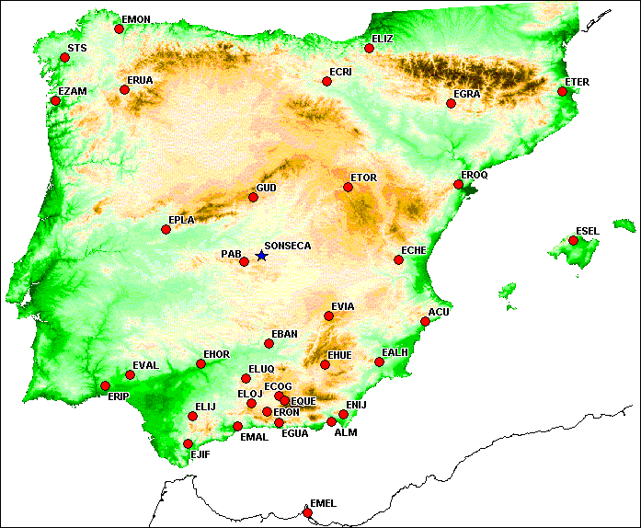

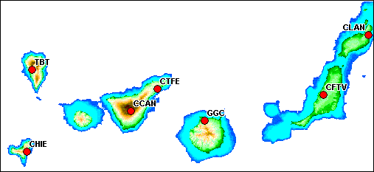
La Red Sísmica Nacional (RSN) cuenta actualmente con 42 estaciones, 35 de ellas de corto período conectadas en tiempo real (con líneas telefónicas dedicadas) con el Centro de Recepción de Datos Sísmicos ubicado en Madrid.
La RSN es uno de los tres Centros Nodales del Centro Sismológico Euro-Mediterráneo (CSEM), donde forma parte del Grupo de Determinaciones Rápidas del CSEM, realizando localizaciones y notificaciones de aquellos terremotos europeos y mediterráneos de magnitud igual o superior a 5.5 (aunque normalmente se hacen para los de m mayor o igual a 5) y de terremotos de magnitud alta de todo el mundo.
El Instituto Geográfico Nacional participa también en el International Data Center con una red sísmica especial: El Dispositivo Sísmico de Sonseca, un array de 19 estaciones de corto período, 6 de largo período y una de banda ancha, todas de tres componentes. Esta antena sísmica es una Estación Primaria (entre 42) de la red sísmica global del sistema internacional de vigilancia (un sistema mundial enfocado a la verificación y control de explosiones nucleares requerido por la Organización del Tratado de Prohibición Completa de Ensayos Nucleares (CTBTO)).
El Centro Nacional de Información Sísmica (CNIS)

El Centro Nacional de Información Sísmica tiene como principal misión encomendada, el servicio de vigilancia sísmica. Para ello cuenta con los datos suministrados en tiempo real por las estaciones sísmicas instaladas en el territorio que transmiten la señal por línea telefónica dedicada al centro instalado en Madrid (Mezcua 1995). Las señales procedentes de las Islas Canarias son también monitorizadas con el fin de atender a la vigilancia de la actividad volcanica y tectónica en las Islas. Los datos procedentes del Dispositivo Sísmico de Sonseca son utilizados para asegurar la continuidad del servicio al realizar localizaciones de una manera autónoma a la Red Sísmica Nacional.
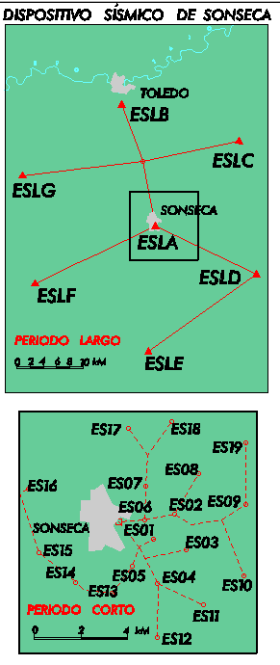
El Centro está atendido 24 horas 365 días al año por técnicos en sismología y sismólogos que están en conexión permanente con los centros encargados de la protección civil ya sea a nivel local, autonómico o estatal, a los que se comunica en menos de 15 minutos los parámetros focales de cualquier terremoto ocurrido en el área. Cuando el terremoto es sentido por la población se lanza un comunicado oficial a todos los medios de información.

La comunidad científica puede acceder libremente al banco de datos que contiene localizaciones, fases y formas de onda (registro continuo de las estaciones de banda ancha PAB y TBT), utilizando el sistema estandarizado AUTODRM (Kradolfer 1993) que ha sido instalado recientemente en el CNIS (Tomé y Rueda 1996).

El CNIS es centro nodal junto con los de Francia (Laboratorio de Detección Geofísica) e Italia (Instituto Nacional de Geofísica) del Centro Euro-Mediterraneo de Sismología (CSEM) para las determinaciones rápidas de epicentros y la comunicación al Consejo de Europa. Aunque la responsabilidad de la diseminacion de los resultados reside únicamente en uno de los tres centros, el IGN realiza sistematicamente el cálculo de todos los eventos ocurridos en el mundo que superan un umbral de magnitud y comunica estas localizaciones a las autoridades españolas interesadas. Cuando la responsabilidad CSEM reside en el IGN estas localizaciones son comunicadas desde el CNIS a las autoridades europeas y a la comunidad científica internacional. La base de datos en la que están contenidas todas las alertas enviadas por agencias de todo el mundo, localizaciones conjuntas, fases, mecanismos focales, etc..., está accesible dentro del sistema DRM instalado en el CNIS.

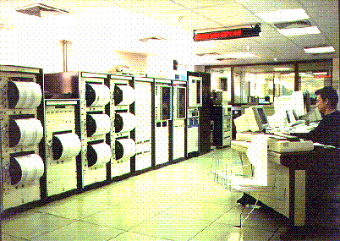

Modernización de la Red Sísmica Española
Para la actualización de las instalaciones sísmicas, el IGN ha puesto en marcha el proyecto RESIDE que contempla la modernización de la RSN; dicho proyecto pretende la superación de una serie de deficiencias de la actual red, que provienen fundamentalmente del tipo de sensores usados (de corto período y una componente), de la antigüedad de la mayoría de las instalaciones (ya que esta red se inició en 1980) y del alto nivel ruido de fondo de los emplazamientos de las estaciones (debido a la ubicación de construcciones en zonas cercanas). Las razones y objetivos fundamentales de la actualización de la Red Sísmica Nacional son los siguientes:
- Conseguir detectar sin distorsión los movimientos sísmicos de magnitud media y alta.
- Obtener datos digitales de alta resolución mediante estaciones sísmicas digitales, de tres componentes, de gran ancho de banda frecuencial y de gran rango dinámico.
- Aumentar la cobertura de la red sísmica y uniformizar la distribución espacial de estaciones.
- Reducir las condiciones de alto nivel de ruido presentes en las anteriores estaciones.
- Minimizar los fallos en la detección, caracterización y localización automática de eventos sísmicos que permitan una información rápida y organizada automáticamente.
- Aumentar la precisión de los parámetros espaciales y energéticos calculados.
- Mejorar la calidad de la transmisión de las señales sísmicas utilizando enlaces digitales (tanto vía satélite como telefónica).
- Robustecer la red tanto en su topología, en su sistema de transmisión de señales, en el proceso de evaluación automática de parámetros y de información rápida.
- Ampliar la capacidad de vigilancia sísmica de la red, y su fiabilidad, que permita realizar una notificación rápida de los parámetros del terremoto (y del movimiento del suelo) y que haga de la red un instrumento eficaz en la mitigación de riesgos sísmicos.
- Mejorar el Banco de Datos Sísmicos existentes en el IGN y dar un servicio de formas de onda y datos sísmicos de calidad a los usuarios técnicos y científicos que permita la investigación básica y la aplicada y el desarrollo de estrategias futuras de prevención sísmica.
La nueva Red Sísmica Digital Española (RSDE) se ha diseñado para cumplir satisfactoriamente los objetivos mencionados, mejorando la detección, identificación y evaluación en tiempo real de los terremotos que ocurran en el territorio nacional y áreas adyacentes. Ha de cumplir por tanto los cometidos de red de vigilancia sísmica y de red de estudios sísmicos.
La estrategia seguida en esta modernización ha sido aprovechar los recientes avances tecnológicos en sensores sísmicos (utilizando sensores de banda ancha), en sistemas de adquisición de datos, en comunicaciones digitales (sobre todo las últimas innovaciones de transmisión vía satélite) y en el hardware y software informáticos; todo ello supone una substancial mejora de los datos y permite avanzar en la información rápida y fiable de los fenómenos sísmicos.
El proyecto RESIDE contempla el desarrollo gradual de la nueva red digital (llevando a un cambio paulatino de las estaciones de la red actual), ha hecho compatible la estructura de la nueva red con la de las redes locales (pertenecientes a otras instituciones) y ha diseñado una topología de red con estaciones de banda ancha equiespaciadas. La nueva red tiene previsto cubrir todo el territorio español con 64 estaciones sísmicas digitales de tres componentes y será la primera red sísmica europea de banda ancha que use masivamente una conexión en tiempo real vía satélite.
La red sísmica básica tendrá 54 estaciones de banda ancha (BB), 44 estaciones conectadas en tiempo real (32 vía satélite y 12 vía telefónica) y 10 conectables por interrogación vía telefónica. La distancia entre estas estaciones es de unos 100 km en las zonas sísmicamente activas (Sur, Levante, Pirineos, Baleares, Galicia y Canarias) y de 150 km en el resto. 9 de las estaciones conectadas vía satélite estarán ubicadas en las islas de los archipiélagos canario y balear.
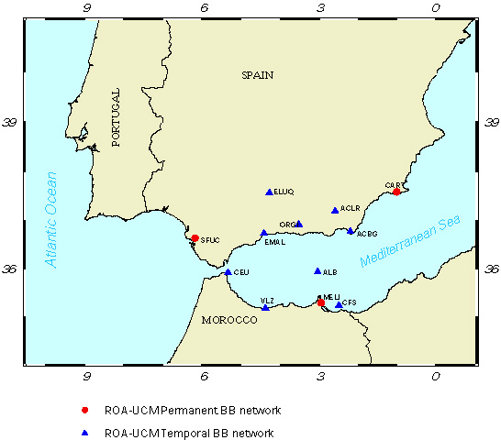
La red sísmica complementaria constará inicialmente de unas 10 estaciones de corto período enlazables por interrogación vía teléfono, algunas estaciones de la red sísmica actual serán usadas para este fin, para densificar así las zonas sísmicamente más activas (con una distancia de unos 60 km entre estaciones). Además se dispondrá de dos redes sísmicas portátiles, de 5 estaciones de corto período cada una, para desplegar como redes temporales y hacer el seguimiento de crisis sísmicas.
Otras REDES SÍSMICAS ESPAñOLAS
red del sur (ROA/UCM)
En el año 1996, comienza la instalación de una red de estaciones digitales de Banda Ancha surgida de la colaboración entre el Departamento de Geofísica de la Universidad Complutense de Madrid (UCM), el Real Observatorio de la Armada de San Fernando de Cádiz (ROA) y el GeoForschungsZentrum (GFZ) de Potsdam, Alemania. En la actualidad, la red consta de 4 estaciones:
SFUC: Instalada en junio de 1996, situada en el cerro de San Cristobal (SW de España , entre Jerez y Puerto de Santa María).
CART: Instalada en diciembre de 1997 y situada en Cartagena (SE de España).
MAHO: Instalada en junio de 1999 y situada en Mahón (Islas Baleares).
MELI: Instalada en diciembre de 1999 y situada en Melilla (Norte de África).
La instrumentación de las estaciones es similar: sensor Streckeisen STS2 y unidad de registro digital QUANTERRA. Todas las estaciones están asociadas a la red europea de estaciones de banda ancha GEOFON.
ESTACIONES SÍSMICAS DE CATALUÑA
- IEC: Institut d'Estudis Catalans
- LDG: Laboratoire de Détection et de Géophysique
- IGN: Instituto Geográfico Nacional
- OEBRE: Observatori de l'Ebre
- OFABRA: Observatori Fabra
- OMP: Observatoire Midi-Pyrénées de Tolosa

